Opis predmetu zákazky/ Vzor vlastného návrhu plnenia

- Názov predmetu zákazky: Kožené rukavice čierne
(ID zákazky 48311)
Predmetom zákazky je obstaranie čiernych kožených rukavíc, ktoré sú určené do výkonu služby v zimnom období pre príslušníkov Policajného zboru. Sú doplnok k služobnej rovnošate.

- Hlavný kód CPV:
18424000-7 Rukavice kožené čierne
60000000-8 Dopravné služby (bez prepravy odpadu)

- S tovarom sa požaduje zabezpečiť aj tieto súvisiace služby:
- dodanie tovaru do miesta dodania,
- vyloženie tovaru v mieste dodania.

- Verejný obstarávateľ si vyhradzuje právo prevziať iba tovar funkčný, bez zjavných vád, dodaný v kompletnom stave a v požadovanom množstve. V opačnom prípade si vyhradzuje právo nepodpísať dodací list, neprebrať dodaný tovar a nezaplatiť cenu za neprebraný tovar.

- Tovar musí byť nový, nepoužívaný, zabalený v neporušených obaloch, nepoškodený. Každý pár rukavíc je zabalený do PE vrecka.

- Verejný obstarávateľ požaduje na dodaný tovar min. 24 mesačnú záruku, pokiaľ na záručnom liste nie je vyznačená dlhšia doba podľa záručných podmienok výrobcu. Záručná doba začína plynúť dňom prevzatia predmetu zmluvy na základe dodacieho listu.

- Tovar nesmie byť recyklovaný, repasovaný, renovovaný.

- Lehota plnenia je:
- Do 28.2.2024

- Miesta dodania a predpokladané množstvá tovaru:
Ústredný sklad MV SR, Príboj 560, 976 13 Slovenská Ľupča.

- Technická špecifikácia predmetu zákazky:
Všetky technické parametre/funkcionality, resp. vlastnosti požadovaného predmetu zákazky uvedené v tabuľke nižšie predstavujú minimálne požiadavky, ktoré musia byť splnené vo vlastnom návrhu plnenia uchádzača.

* uchádzač doplní len prázdne biele polia, N/A = neaplikuje sa
Požadovaná minimálna technická špecifikácia, parametre a funkcionality |  | Vlastný návrh plnenia  (doplní uchádzač)  Požaduje sa uviesť skutočnú špecifikáciu ponúkaného predmetu zákazky - výrobcu, typové označenie a technické parametre, uviesť áno/nie, v prípade číselnej hodnoty uviesť jej skutočnú hodnotu
Položka č. 1 – Kožené rukavice čierne |  | Uchádzač uvedie presnú hodnotu, resp. údaj (číslom a/alebo slovom) | Uchádzač uvedie „áno/nie“
Množstvo | 2 300 párov |  | Uchádzač uvedie „áno/nie“
Popis | Rukavice čiernej farby s podšívkou. Hotové rukavice sú párované, ľavý aj pravý polpár je zhodný z hľadiska materiálu aj spracovania. | N/A
Farba | Čierna farba odtieň PANTONE 19-0000 TPX | N/A
Materiál | Chromočinná lícová rukavičkárska useň z koziny | N/A
Hrúbka | 06 – 0,8 mm |  | N/A
Líc | Prírodný nekorigovaný | N/A
Počet prstov | Päťprstové | N/A
Palec | Vsadzovaný palec v dlani  (viď. príloha č. 1) | N/A
Šitie | Vnútorný šev | N/A
Strihanie | Dlaňová aj chrbová časť sú strihané samostatne | N/A
Zošitie | Na strane malíčka a ukazováku | N/A
Chrbtová časť rukavice | Ozdobné štepovanie dvojriadkové 3x  (viď. príloha č. 1) | N/A
Zápästie rukavice | Dotykový priestrihový otvorený rozparok dĺžky cca. 500mm, ktorý je olemovaný | N/A
Dĺžka zápästia | Cca. 70 mm |  | N/A
Vnútorná plocha | Vyteplená úpletom | N/A
Vnútorný úplet zloženie: | Vlna 70% / bavlna 30% alebo viskóza |  | N/A
Vnútorný úplet farba: | Šedá farba | N/A
Vnútorný úplet vlepenie: | Vlepený v prstoch | N/A
Okraj rukavice: | Založený s podšívkou a prešitý | N/A
Šicie nite : | PES nite 14,4 tex x 3 | N/A
Šicie nite farba: | Farba základného materiálu | N/A
Počet stehov: | Do 1 cm - 5 | N/A
Začiatok a koniec šitia: | Zakončenie zapošitím | N/A
Konce nití: | Odstrihnuté tak, aby sa steh nepáral | N/A
BALENIE, ZNAČENIE VÝROBKOV, EXPEDOVANIE
Balenie: | 1 pár v PE vrecku | N/A
Balenie obsahuje: | Štítok, na ktorom je uvedený názov výrobcu, názov výrobku, farba, veľkosť, materiál, rok výroby | N/A
Vnútorná časť pravej rukavice | Papierová samolepka, na ktorej je vyznačená veľkosť výrobku | N/A
ŠPECIFIKÁCIA ZÁKLADNÉHO MATERIÁLU
Parameter | Skúšobná metóda / požiadavka
Hrúbka materiálu | STN EN ISO 2589 /  0,7₋⁺ 0,1 mm |  | N/A
Pevnosť usne v ťahu | STN EN ISO 3376 /  Min. 21,5 N |  | N/A
Pevnosť v roztrhnutí šitého spoja | STN EN ISO 13935-2 /  Min. 350N |  | N/A
Stálofarebnosť usní pri otere v cykle tam a späť  Záťaž – celková hmotnosť držiaka 1 000 g líce usne  za sucha 50 cyklov  Za mokra 10 cyklov | STN EN ISO 11 640 /  Min. 2,5 useň, plsť |  | N/A
PH vodného výluhu | STN EN ISO 4045/  Min. 3,5 a max. 8,5 |  | N/A
Šesťmocný chróm, mg/kg | STE EN ISO 17075/  Pod detekčným limitom metódy (3) |  | N/A
Verejný obstarávateľ žiada materiálový list základného materiálu predložiť ako prílohu ponuky
Výrobca
Typové označenie
Obrázok – žiadame uchádzača vložiť fotografiu ponúkaného predmetu zákazky

- Požadovaný veľkostný sortiment:
Veľkosť č. 7,5 - 100 párov
Veľkosť č. 8 - 100 párov
Veľkosť č. 8,5 - 700 párov
Veľkosť č. 9 - 700 párov
Veľkosť č. 9,5 - 700 párov

Veľkostná tabuľka:

Veľkosť | 7,5 | 8 | 8,5 | 9 | 9,5
Obvod ruky (mm) | 190,5 | 203 | 216 | 229 | 241,5
Dĺžka rukavice A (mm) | 276 | 279 | 282 | 285 | 288
Šírka rukavice B (mm) | 101 | 104 | 107 | 110 | 113
Dĺžka zápästia C (mm) | 70 | 70 | 70 | 70 | 70

Príloha č. 1

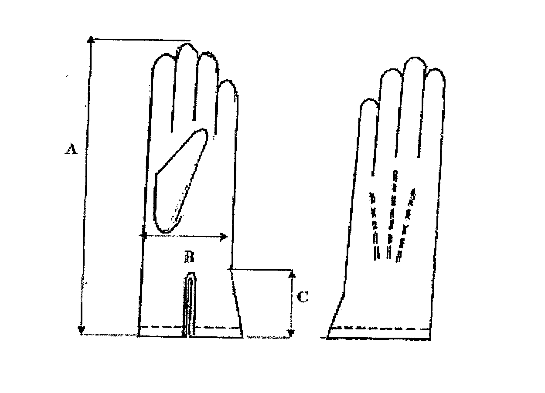

Táto časť súťažných podkladov bude tvoriť neoddeliteľnú súčasť kúpnej zmluvy ako príloha č. 1, ktorú uzatvorí verejný obstarávateľ s úspešným uchádzačom.

